Міністерство освіти і науки України
Національний університет «Запорізька політехніка»
Кафедра програмних засобів

ЗВІТ
Дисципліна «Безпека та захист програм і даних»
Робота №3
Тема «Стеганографічний захист»

Виконав варіант 19
Студент КНТ-122 Онищенко О.А.

Прийняли
Викладач Качан О.І.

2025

Мета

Ознайомитися з методами стеганографічного захисту інформації

Завдання

Реалізувати метод LSB у пакеті Visual C++. В якості контейнера застосувати файл формату *.bmp. В якості повідомлення використати своє «Прізвище Ім’я По-батькові».

Контрольні питання

Чим відрізняється стеганографія від криптографії?

Головна відмінність полягає у меті захисту інформації:

Характеристика | Криптографія | Стеганографія
Мета | Приховати зміст повідомлення. | Приховати сам факт існування повідомлення.
Результат | Повідомлення виглядає як набір випадкових символів ("сміття"), що привертає увагу, але не читається без ключа. | Повідомлення виглядає як звичайний файл (фото, музика), який не викликає підозр.
Аналогія | Лист у сейфі або зашифрований шифром Цезаря. | Лист, написаний невидимим чорнилом між рядків звичайної газети.

Що таке стегоконтейнер?

Стегоконтейнер (або просто контейнер) — це файл-"обгортка", який використовується для приховування секретних даних. Це цілком звичайний файл, який можна відкрити та переглянути, і він не викликає підозр у стороннього спостерігача.
- Порожній контейнер: Файл до внесення в нього секретних даних.
- Заповнений контейнер (стегофайл): Файл, що вже містить приховану інформацію.
Найчастіше контейнерами виступають:
- Цифрові зображення (BMP, JPEG, PNG).
- Аудіофайли (WAV, MP3).
- Відеофайли.

В чому сутність метода LSB?

LSB (Least Significant Bit — Найменш значущий біт) — це найпопулярніший метод стеганографії, суть якого полягає у заміні останніх (найменш важливих) бітів у байтах файлу-контейнера на біти секретного повідомлення.
Як це працює (на прикладі зображення):
Кожен піксель зображення кодується числами (наприклад, для кольору RGB це три байти).
Якщо змінити останній біт у байті (наприклад, з 11111110 на 11111111), числове значення кольору зміниться мінімально (наприклад, з 254 на 255).
Результат: Людське око фізично не здатне помітити таку мізерну різницю у відтінку кольору, але комп'ютер може витягти ці змінені біти та скласти з них прихований текст або файл.
Перевага: Висока ємність (можна сховати багато даних) та простота реалізації. Недолік: Слабкий захист від стиснення або редагування файлу (секрет може зруйнуватися).

Виконання

Процес роботи описано рисунками нижче:

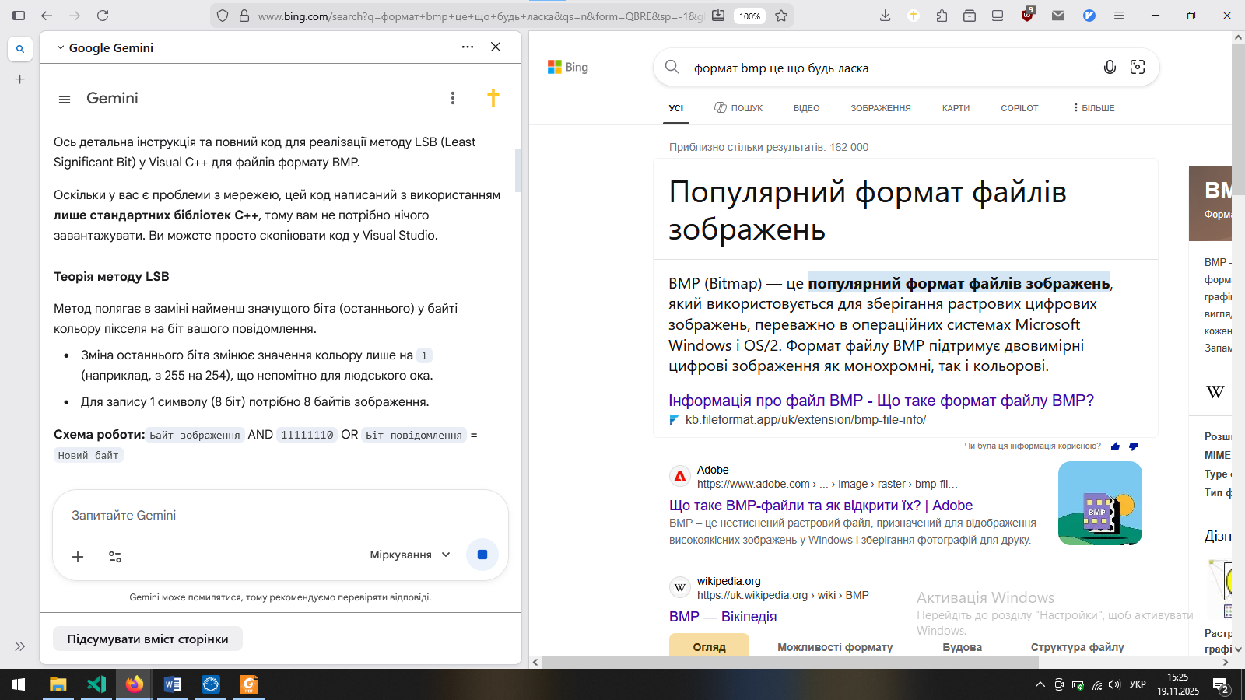
Рисунок 1.1 – Початок роботи

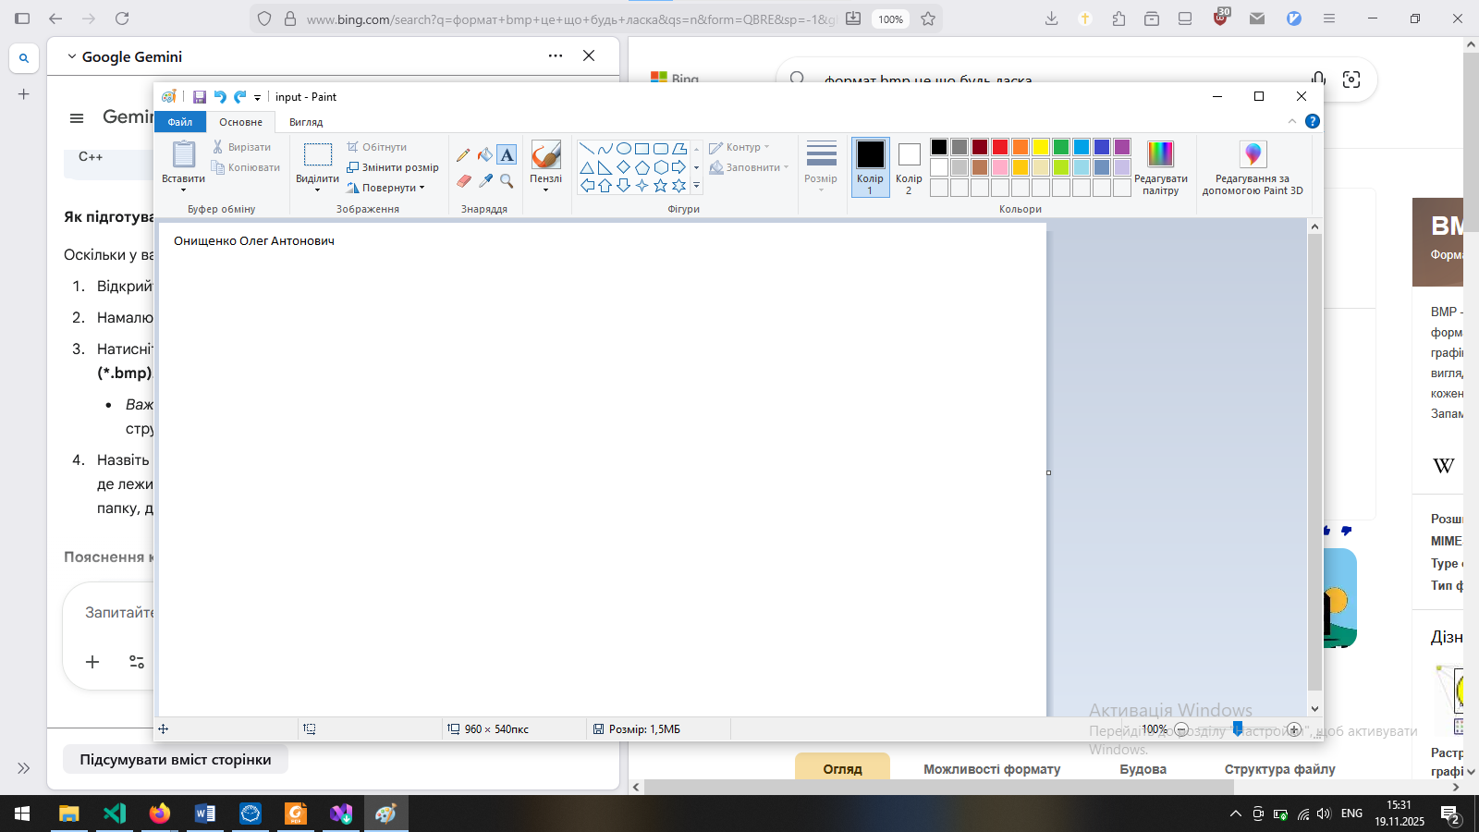
Рисунок 1.2 – Створення bmp зображення в Пейнті

Для економії місця програму зроблено на Пайтоні.

Код

- import os

- def hide_lsb(input_path, output_path, text_message):
- try:
- # Відкриваємо файл для читання бінарних даних
- with open(input_path, 'rb') as f:
- bmp_header = f.read(54) # Перші 54 байти - це заголовок
- image_data = bytearray(f.read()) # Решта - пікселі

- # Додаємо спеціальний стоп-символ (null-byte), щоб знати де кінець тексту
- message_bytes = text_message.encode('utf-8') + b'\x00'

- # Перевірка: чи вистачить місця (1 байт повідомлення = 8 байт картинки)
- if len(message_bytes) * 8 > len(image_data):
- print("Помилка: Зображення занадто мале для такого тексту!")
- return

- data_idx = 0 # Індекс байта картинки

- # Проходимо по кожному байту нашого повідомлення
- for byte in message_bytes:
- # Проходимо по кожному біту цього байта (від 0 до 7)
- for bit_pos in range(8):
- # Отримуємо значення біта (0 або 1)
- # зсуваємо байт і беремо останній біт
- bit = (byte >> bit_pos) & 1

- # Змінюємо байт картинки:
- # & 254 (11111110) - очищає останній біт
- # | bit - записує наш біт
- image_data[data_idx] = (image_data[data_idx] & 254) | bit

- data_idx += 1

- # Записуємо результат у новий файл
- with open(output_path, 'wb') as f:
- f.write(bmp_header)
- f.write(image_data)

- print(f"[ОК] Повідомлення успішно сховано у '{output_path}'")

- except FileNotFoundError:
- print(f"Помилка: Файл '{input_path}' не знайдено.")
- except Exception as e:
- print(f"Сталася помилка: {e}")

- def decode_lsb(image_path):
- # Функція для перевірки (читання повідомлення назад)
- try:
- with open(image_path, 'rb') as f:
- f.read(54) # Пропускаємо заголовок
- image_data = f.read()

- extracted_bytes = bytearray()
- current_byte = 0
- bit_count = 0

- for byte in image_data:
- # Витягуємо останній біт з байта картинки
- bit = byte & 1

- # Записуємо біт у наш поточний байт
- # (bit << bit_count) зсуває біт на потрібну позицію
- current_byte |= (bit << bit_count)

- bit_count += 1

- # Коли зібрали 8 біт (1 повний байт символу)
- if bit_count == 8:
- # Якщо зустріли нульовий байт - кінець повідомлення
- if current_byte == 0:
- break

- extracted_bytes.append(current_byte)
- current_byte = 0
- bit_count = 0

- print(f"[Прочитано] Зміст повідомлення: {extracted_bytes.decode('utf-8')}")

- except Exception as e:
- print(f"Помилка читання: {e}")

- # --- ГОЛОВНА ЧАСТИНА ---
- if __name__ == "__main__":
- input_file = "input.bmp"
- output_file = "key.bmp"

- # Поставити поточну папку як стандартний шлях
- os.chdir(os.path.dirname(__file__))

- # ВАШЕ ПРІЗВИЩЕ ІМ'Я ПО-БАТЬКОВІ
- my_message = "Онищенко Олег Антонович"

- print("--- Python LSB Steganography ---")

- # 1. Ховаємо текст
- hide_lsb(input_file, output_file, my_message)

- # 2. Для перевірки одразу пробуємо прочитати з нового файлу
- if os.path.exists(output_file):
- decode_lsb(output_file)

Результати

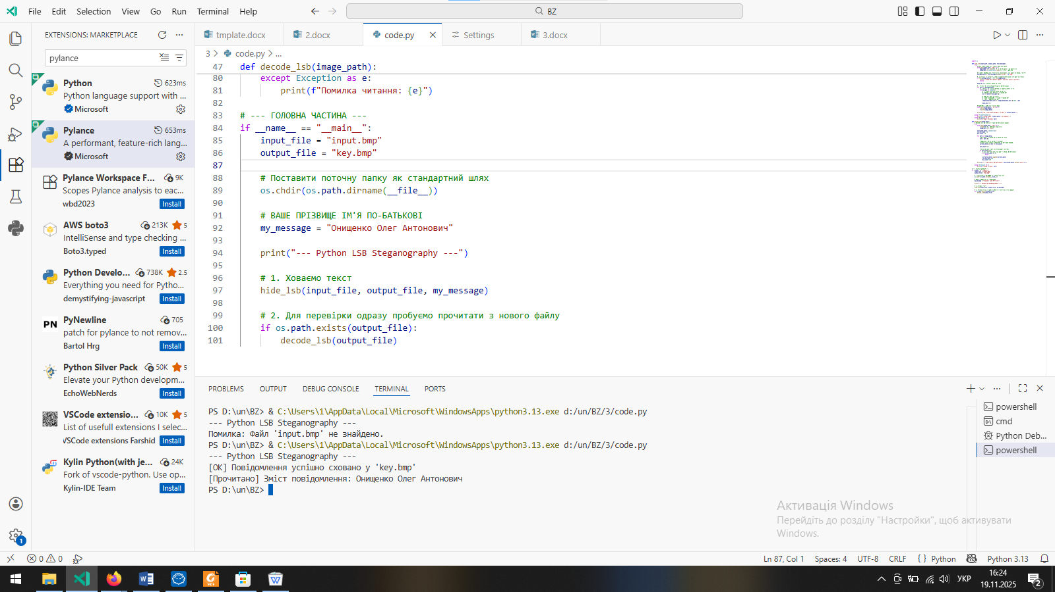
Рисунок 2.1 – Результати виконання

Висновки

Слава Богу за Його невимовний дар. Роботу зроблено до кінця. Головне пам’ятати, що немає нічого схованого, що не вийшло б на яв, ані прихованого, що не явилося б. Бо день Господень виявить таємні думки людей.

